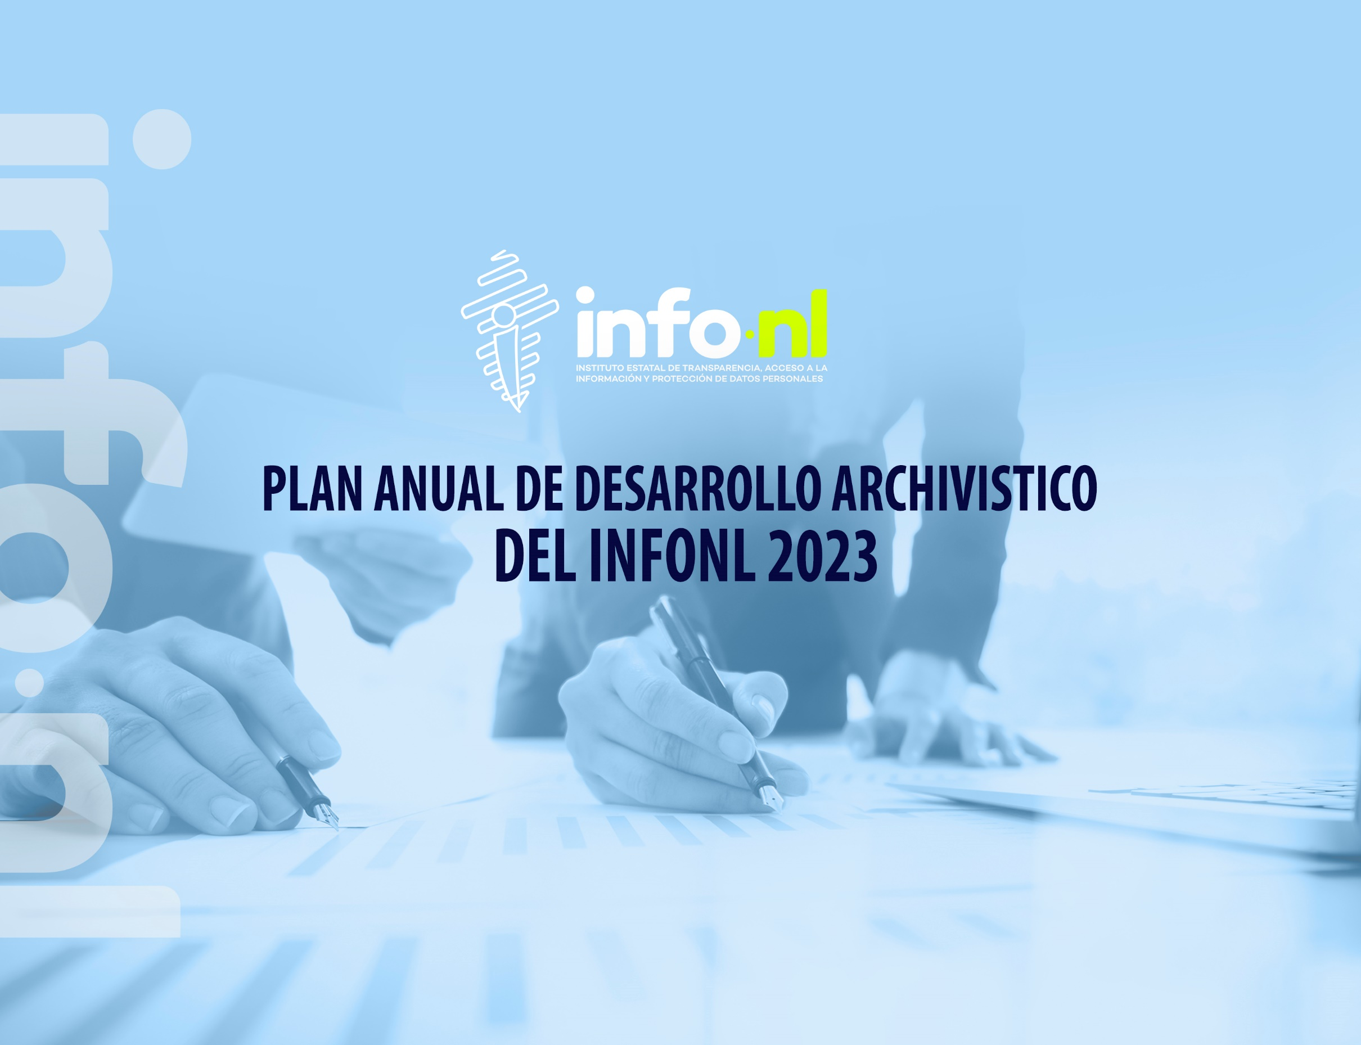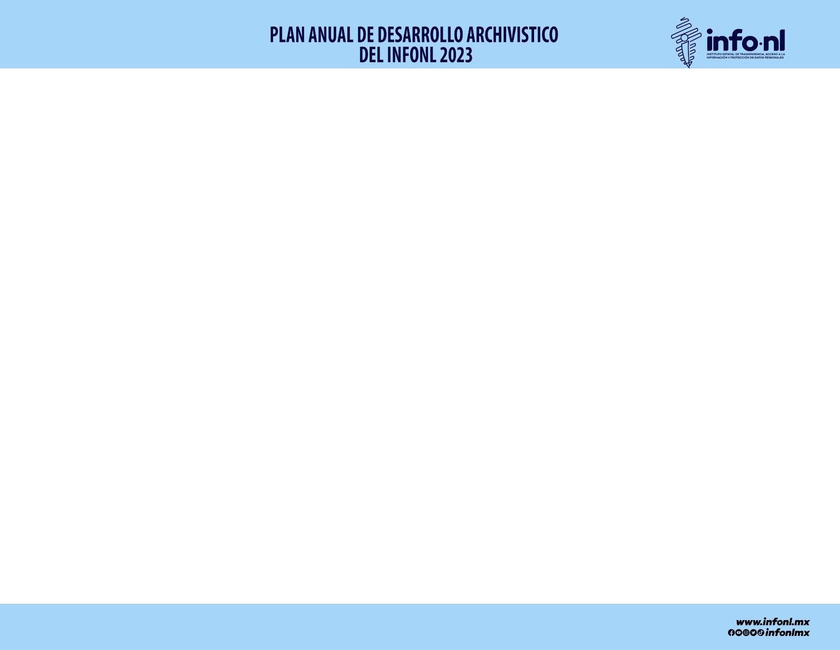

**Índice**

|  |
| --- |
| 1. Glosario………………………………………………………………………………………………..………………………….....2  2. Presentación………………………………………………………………………………………..…………..……….…………..2 |
| 3. Marco de referencia……………………………………………………………………………………..……………...................3 |
| 4. Justificación ………………………………………………………………………………………………...……………………….4 |
| 5. Diagnóstico...……………………………………………………………………………………………..………........…………..5  5.1 Diagnóstico a nivel estructural............................................…………………………………………..…..……….…….....6 |
| 5.2 Diagnóstico a nivel documental……………………………………………………………………....................................11 |
| 5.3 Diagnóstico a nivel normativo………………………………………………………………….......................................... 12 |
| 6.Objetivos…………………………………………………………………………………………………………………………….12 |
| 6.1Objetivo general ………………..……………………………………………………………………………………..……….12 |
| 6.2Objetivos específicos……………………………………………………………………………………...……………...…...13 |
| 7. Planeación…………………………………………………………………………………………………………………….…...13 |
| 8. Actividades…………………………………………………………………………………………………................................14 |
| 9. Cronograma de actividades………………………………………………………………………..………………………….....16 |
| 10. Administración de riesgos…………………………………………………………………………………………………..…..18 |
| 11. Derechos humanos………………………………………………………………………………………………………………23 |
| 12. Apertura proactiva………………………………………………………………………………………………………………..23 |
| 13. Ejecución……….…………………………………………………………………………………………………………………23 |

**1. Glosario**

1. **CADIDO:** Catalogo de disposición documental.
2. **Cuadro General:** Cuadro general de clasificación archivística.
3. **INFONL:** Instituto Estatal de Transparencia, Acceso a la Información y Protección de Datos Personales.
4. **Guía:** Guía de archivo documental.
5. **PADA:** Programa anual de desarrollo archivístico.
6. **Pleno:** El órgano máximo de dirección de la Instituto Estatal de Transparencia, Acceso a la Información y Protección de Datos Personales, integrado por las y los 5 Consejeros nombrados de conformidad con la Ley de Transparencia y Acceso a la Información Pública del Estado de Nuevo León.

**2. Presentación**

El PADA del Instituto Estatal de Transparencia, Acceso a la Información y Protección de Datos Personales, es el instrumento archivístico en el cual se definen los elementos de planeación, administración de riesgos, programación y evaluación para el desarrollo de los archivos, así como las prioridades institucionales de planeación orientada a mejorar las capacidades de administración de los archivos, contemplando diversos programas o proyectos encaminados a la optimización de la gestión documental de acuerdo al artículo 25 la Ley de Archivos para el Estado de Nuevo León.

El PADA se diseña en el marco del cumplimiento de las obligaciones establecidas en la Ley de Archivos para el estado de Nuevo León, con los elementos mínimos a presentar, tales como la programación y la evaluación para el desarrollo archivístico, incluyendo un enfoque en administración de riesgos, protección de derechos humanos y apertura proactiva de la información.

Bajo ese orden, la finalidad del PADA es lograr la homogeneidad de los archivos y la debida gestión documental, y con ello, mejorar el funcionamiento administrativo de las áreas del organismo.

Asimismo, el PADA busca que la información contenida en los archivos sea accesible, sin comprometer el derecho a la protección de datos personales, esto con base en la debida organización y administración de archivos.

Finalmente, el PADA pretende mejorar los procesos de producción, uso y control de documentos, identificar las áreas de oportunidad en la estructura orgánica y planificar los cambios necesarios para mejorar la administración de los archivos y la gestión documental.

**3. Marco de referencia**

El Instituto Estatal de Transparencia, Acceso a la Información y Protección de Datos Personales es un órgano constitucionalmente autónomo, especializado, independiente, imparcial y colegiado, con personalidad jurídica y patrimonio propio, con plena autonomía técnica, presupuestaria, operativa, de decisión y de gestión; responsable de garantizar, promover y difundir en el Estado de Nuevo León, el ejercicio de los derechos de acceso a la información y la protección de datos personales, en el ámbito de su competencia y en los términos que establezca la Constitución Política de los Estados Unidos Mexicanos, la Constitución Política del Estado Libre y Soberano de Nuevo León y las leyes respectivas; conociendo y resolviendo sobre los recursos de revisión en materia de acceso a la información pública, los procedimientos en materia datos personales, los procedimientos iniciados con motivo del incumplimiento de las obligaciones de transparencia, así como todos aquellos que deriven de la Ley de Transparencia y Acceso a la Información Pública del Estado de Nuevo León; y de la Ley de Protección de Datos Personales en Posesión de Sujetos Obligados del Estado de Nuevo León; con residencia y domicilio en la ciudad de Monterrey, Nuevo León.

De acuerdo con el artículo 23 de la Ley de Archivos del Estado de Nuevo León, los sujetos obligados deberán elaborar y publicar el Programa Anual de Desarrollo Archivístico (PADA):

“*Artículo 23.- Los sujetos obligados que cuenten con un sistema institucional de archivos, deberán elaborar un programa anual y publicarlo en su portal electrónico en los primeros treinta días naturales del ejercicio fiscal correspondiente”.*

En razón de la obligación plasmada en el marco normativo de referencia, el día 25 de noviembre de 2022 la Dirección de Gestión Documental y Archivo de este organismo realizó un diagnóstico conformado por 46 preguntas para todos los servidores de las distintas áreas que la conforman para estar en condiciones de elaborar el PADA que cumpla con la normatividad y las prioridades institucionales del organismo.

**4. Justificación**

El PADA es el documento que se elabora a nivel institucional, a través del cual se establecen las prioridades para una mejor administración, funcionamiento y operación de los archivos, ello con la finalidad de mejorar la gestión documental, así como organizar, conservar, administrar y preservar de manera homogénea los archivos.

Este programa permitirá una mejor toma de decisiones al interior, ya que la organización archivística es un tema prioritario en el ámbito público, debido a que los archivos requieren contar con metodologías archivísticas de organización y conservación que cumplan con estándares internacionales y nacionales, pues un archivo bien organizado es indispensable para garantizar el acceso a la información pública de manera expedita.

La Dirección de Gestión Documental y Archivos elabora el Programa Anual De Desarrollo Archivístico 2023, ante la necesidad de continuar normalizando al interior del organismo los procesos de gestión documental.

Como se mencionó anteriormente, la modernización del sistema de gestión documental obliga a dar continuidad y seguimiento a las actividades tendientes al proceso de disposición documental, específicamente en lo que respecta a la baja documental y archivo histórico.

En este contexto, con la finalidad de favorecer la circulación de expedientes y contar con archivos vigentes, la Dirección de Gestión Documental y Archivos, en conjunto con las áreas administrativas de INFONL, deben seguir trabajando en la elaboración y actualización de los instrumentos normativos y metodológicos, que permitan la mejora continua de la política de gestión documental, así como incrementar el número de expedientes organizados por las Unidades de Administrativas mediante la ejecución de transferencias primarias, identificación de documentación de comprobación inmediata y apoyo administrativo, así como la promoción de las bajas documentales, del mismo modo se promoverá el uso y aplicación de herramientas tecnológicas de gestión documental para mejorar la administración y organización de los archivos.

De tal forma que el PADA constituye una herramienta orientada a mejorar las capacidades institucionales de administración de los archivos, gestión de documentos y se compone de diversos elementos encaminados a lograr mejora continua de los procesos archivísticos.

Los beneficios que aportará el PADA son los siguientes:

1. Contribuir a la transparencia, acceso a la información, rendición de cuentas y protección de datos personales, reducir los tiempos de respuesta a las solicitudes de acceso a la información y promover la organización y administración homogénea de los archivos.
2. Facilitar la gestión documental a través de la integración de los expedientes.
3. Cumplir con las disposiciones de la Ley General de Archivos, la Ley Estatal de Archivos y demás normatividad vigente en la materia.
4. Mejorar los procesos archivísticos que se realizan en las Unidades Administrativas del Instituto Estatal de Transparencia, Acceso a la Información y Protección de Datos Personales.
5. Apoyar en la administración y organización de expedientes generados por las Unidades Administrativas.
6. Contribuir en la capacitación de los servidores públicos en materia de archivos, a través de cursos en línea y/o presenciales, así como asesorías presenciales, mediante correo electrónico o semipresenciales a través de medios virtuales.

**5. Diagnóstico**

Con base al análisis realizado por la Dirección de Gestión Documental y Archivo del Instituto y que involucró la participación de los servidores públicos de la institución, fue posible realizar un diagnóstico a nivel estructural, documental y normativo de la institución en lo que respecta a la materia de archivo.

**5.1 Diagnóstico a nivel estructural**

En el nivel estructural, para el ejercicio 2023 se cuenta con infraestructura, recursos materiales y financieros destinados a cubrir la correcta administración del acervo documental, no obstante, es importante señalar que, a raíz de la entrada en vigor de la Ley de Archivos para el Estado de Nuevo León, se robusteció el aparato organizacional de la Dirección de Gestión Documental y Archivo, a fin de contar con un equipo de trabajo que pueda cubrir las necesidades propias que conlleva la implementación de la Ley en mención.

El organigrama quedó conformado de la siguiente manera;

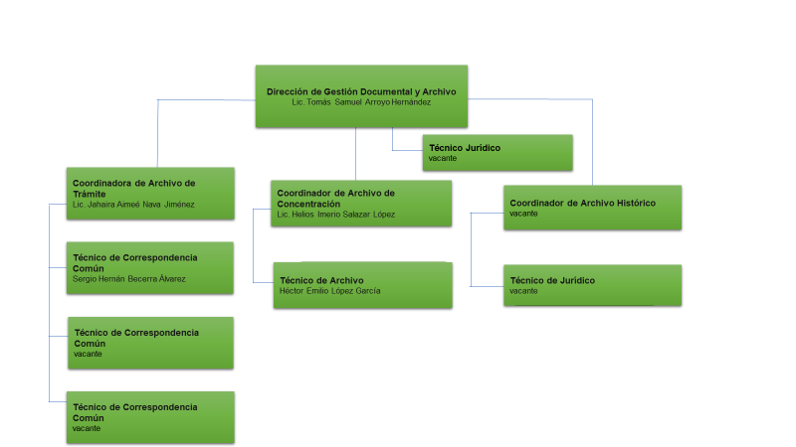

Actualmente, se cuenta con un Director de gestión documental y archivo, un técnico en la unidad de correspondencia, una coordinación de archivo de concentración, un técnico en archivo de concentración y una coordinación en archivo de trámite, sin embargo, quedan vacantes la coordinación de archivo histórico, un técnico jurídico y para la Dirección de gestión documental y archivo un técnico jurídico.

|  |  |
| --- | --- |
| **Recursos Humanos** | |
| **Puesto** | **Numero de personal** |
| Director de Gestión documental y Archivo | 1 |
| Coordinador de Archivo de Trámite | 1 |
| Coordinador de Archivo de concentración | 1 |
| Técnico de archivo | 1 |
| Técnico de unidad de correspondencia | 1 |
| **Total** | 5 |

Referente al recurso humano, en la Dirección de gestión documental y archivo se requiere cubrir las vacantes, esto con el fin de atender las obligaciones que impone el marco normativo, así como poder solventar el cúmulo de actividades, funciones, atribuciones y obligaciones que ello conlleva.

En relación con el tema de infraestructura, el archivo de trámite ubicado en las oficinas de INFONL, con dirección en Avenida Constitución 1465-1, 1465-A y 1469-A, colonia centro, Monterrey, Nuevo León, es un edificio climatizado de manera artificial, con equipos de control contra incendios, alarmas antirrobo, cámaras de seguridad, sin controles de humedad de interiores. El archivo de trámite se encuentra resguardado en archiveros especiales que se ubican en las áreas de cada unidad administrativa que conforman el INFONL, de igual manera, se cuenta con un espacio en la oficina ubicada en Avenida Constitución 1465-1, con estantería de metal y madera para el resguardo de los expedientes.

Referente al archivo de concentración, ubicado en Avenida Constitución 1469-A, colonia centro Monterrey, Nuevo León, este se conforma por 30 estantes metálicos con capacidad de resguardad 300 cajas, es importante destacar que se cuenta con 2 deshumificadores y el acceso es restringido al personal en general.

En lo que respecta al archivo histórico, aún no se cuenta con él.

En materia de capacitación interna, para cumplir con el mandato legal, es necesario continuar reforzando la capacitación relativa al cuadro general, catálogo de disposición documental, instrumentos de consulta, guía de archivo e inventarios para los responsables de los archivos de trámite, así como al personal en general, en temas relacionados con la administración de archivos y gestión documental.

**5.2 Diagnóstico a nivel documental**

En virtud del marco normativo vigente, se continuará con las buenas prácticas implementadas al interior del organismo en materia de gestión documental, reforzando controles documentales, sistemas de calidad e indicadores de gestión, para lograr un tratamiento integral de los documentos a lo largo de su ciclo vital y la homogeneización de los procesos documentales.

Otro de los rubros importantes a nivel documental, consistirá en actualizar los instrumentos de control y consulta archivísticos, para propiciar la debida administración de documentos, la producción, circulación, organización, conservación, uso y destino final de los documentos de archivo.

Para tal efecto, se propone elaborar y actualizar los instrumentos de consulta archivística siguientes:

1. Guía de archivos documental; e,
2. Inventarios.

De igual manera, se llevará a cabo la homologación en la organización y preservación de los archivos, a fin de garantizar las óptimas condiciones, así como la estandarización de requisitos mínimos que deberán contener los instrumentos antes mencionados en líneas precedentes.

**5.3 Diagnóstico a nivel normativo**

Orientado a dar cumplimiento a las obligaciones emanadas de las disposiciones en materia de archivos, tendiente a regular la producción, uso y control de la documentación, de conformidad con las atribuciones y funciones establecidas en la normatividad interna del Instituto, las cuales deben estar vinculadas con la transparencia, acceso a la información, clasificación de la información y protección de datos personales.

**6. Objetivos**

Con la finalidad de cumplir con las obligaciones establecidas en la Ley General de Archivos y la Ley de Archivos para el Estado de Nuevo León, así como demás normatividad aplicable, se pretende el desarrollo de diversas actividades encaminadas a mejorar los tramites documentales y archivísticos, fijándose como objetivos primordiales los siguientes.

**6.1 Objetivo general**

Contar con un programa que establezca las actividades que permitan fortalecer los procesos de gestión documental, vigilando que los documentos cumplan con su ciclo vital, en apego a la normatividad, regulaciones técnicas y legislación en la materia, para contar con información útil, oportuna a través de la implementación de herramientas normativas y metodológicas que para tal efecto se han emitido, fortaleciendo el derecho de acceso a la información, la transparencia, la rendición de cuentas y la protección de datos personales, así como mejorar la gestión documental, mediante la optimización de los procesos de INFONL.

**6.2 Objetivos específicos**

Conforme a los recursos materiales, humanos y financieros disponibles para el año 2023, se establecen los siguientes objetivos específicos:

1. Garantizar la operación eficiente del Sistema Institucional de Archivos.
2. Optimizar los procesos de préstamo de expedientes, identificación de documentos en los expedientes, así como un orden metodológico en la ubicación de los expedientes en los archiveros, ya sean de trámite o de concentración.
3. Fortalecer la interacción y operación del Sistema Institucional de Archivos.
4. Asegurar la sistematización de la gestión documental.
5. Cumplir con las obligaciones en materia archivística.

**7. Planeación**

Las actividades institucionales en materia de archivos son los siguientes:

1. Actualizar la guía de archivo.
2. Implementar un programa de capacitación para el personal del Instituto con relación a las modificaciones previstas del Manual de Gestión Documental.
3. Actualizar el Inventario General de Archivos, con la finalidad de mantener actualizados y organizados los archivos de trámite y concentración.

**8. Actividades**

Las actividades a desarrollarse por el INFONL en materia de gestión documental y archivos durante el año 2023 se detallan a continuación:

|  |  |  |  |
| --- | --- | --- | --- |
| **Objetivos** | **Nivel** | **Actividades** | **Acciones** |
| Fortalecer la interacción y operación del SIA | Estructural | Actualizar la formalización del Sistema Institucional de Archivo (SIA). | Designar o ratificar a los responsables de archivo de trámite. |
| Fortalecer la sistematización en gestión documental | Documental | Organizar (clasificar, ordenar, describir) los documentos de archivo. | Realizar la correcta integración, clasificación archivística y elaboración de carátulas y etiquetas de los expedientes, y demás procesos técnicos en archivo de trámite. |
| Elaborar los Inventarios generales. |
| Gestionar la disposición (flujo) documental conforme a su ciclo vital. | Realizar la valoración secundaria para identificar expedientes susceptibles de transferencia secundaria por posible valor histórico. Someter a aprobación del Grupo Interdisciplinario de Archivos. |
| Realizar la valoración secundaria para identificar expedientes susceptibles de baja documental de archivo, ya sea administrativa o contable (IBD). Someter a aprobación del Grupo Interdisciplinario de Archivos (GIA). |
| Actualizar la Guía de Archivo Documental | Actualizar, concentrar y publicar la Guía de Archivo Documental. |
| Realizar bajas de documentación de comprobación administrativa inmediata | Gestionar la baja de documentación de comprobación administrativa inmediata. |
| Propiciar la capacitación y fomentar la cultura archivística. | Tomar cursos internos y/o externos en  materia de gestión documental y archivos. |
|
| Elaborar infografías u otras acciones para su difusión por los medios oficiales. |
| Cumplir con las obligaciones que marca la ley general de archivo. | Normativo | Mantener actualizada la información relativa a las obligaciones generales de transparencia en materia archivística. | Revisar que se encuentre cargada la información archivística en la página web del INFONL y en el SIPOT, conforme a los periodos establecidos en la normatividad aplicable. |

**9. Cronograma de actividades**

El presente calendario establece los tiempos aproximados que se destinaran para ejecutar cada actividad establecida, de acuerdo a las necesidades del INFONL

|  |  |  |  |  |  |  |  |  |  |  |  |  |  |  |  |  |
| --- | --- | --- | --- | --- | --- | --- | --- | --- | --- | --- | --- | --- | --- | --- | --- | --- |
|  |  |  |  | 2023 | | | | | | | | | | | | |
| Proyectos | | | Acciones | ENE | FEB | MAR | ABR | MAY | JUN | JUL | AGO | SEP | OCT | NOV | DIC |
| 1 | Seguimiento y cumplimiento a la normatividad archivística | | 1.1 Publicación del programa Anual de Desarrollo Archivístico |  |  |  |  |  |  |  |  |  |  |  |  |
| 1.2 Actualización de Manual de Gestión Documental |  |  |  |  |  |  |  |  |  |  |  |  |
| 1.3 Actualizar instrumentos archivísticos de consulta |  |  |  |  |  |  |  |  |  |  |  |  |
| 2 | Actualización del Sistema Institucional de Archivos | | 2.1 Actualizar el catálogo de firmas autorizadas |  |  |  |  |  |  |  |  |  |  |  |  |
| 3 | Disposición Documental | | 3.1 Actualización de refrendo en el Registro Nacional |  |  |  |  |  |  |  |  |  |  |  |  |
| 3.2 Homologación en la administración de la documentación |  |  |  |  |  |  |  |  |  |  |  |  |
| 3.3 Actualización de Inventarios generales de la documentación |  |  |  |  |  |  |  |  |  |  |  |  |
| 4 | Capacitación | | 4.1 Implementación de cursos de capacitación al personal para la difusión de la metodología en la administración de los documentos |  |  |  |  |  |  |  |  |  |  |  |  |
| 4.2 Capacitar a los responsables de archivo en tramite |  |  |  |  |  |  |  |  |  |  |  |  |
| 4.3 Certificación en Archivos de Tramite |  |  |  |  |  |  |  |  |  |  |  |  |
| 5 | Modernización | | 5.1 Sistema de Gestión Documental |  |  |  |  |  |  |  |  |  |  |  |  |

**10. Administración de riesgo**

Respecto a la planificación de la gestión de riesgos, durante la elaboración de este instrumento se llevó a cabo, por parte de la Dirección de Gestión Documental y Archivo, un diagnóstico a través del cual se identificaron los principales riesgos del INFONL en materia de gestión documental y archivos. La evaluación y el control de los mismos, así como el seguimiento a los posibles eventos o amenazas, serán fundamentales para el logro de los objetivos y metas establecidas por el INFONL en la materia.

La metodología utilizada para la identificación de los riesgos está basada en la norma **NTC-ISO/18128,** Evaluación del riesgo para procesos y sistemas de registros. Dentro del diagnóstico enviado al personal de INFONL se encontraban preguntas específicas sobre los riegos y el cuestionamiento con relación a:

Por otra parte, en el rubro de riesgos en materia de archivos y gestión documental, se analizaron posibles sucesos que podrían impedir el llevar a cabo una correcta aplicación de la Ley de Archivos para el Estado de Nuevo León por parte del INFONL, para el caso de que se presentarán situaciones específicas, de qué estos impactarían y la probabilidad de que ocurran, mostrándose las opciones de respuesta: **muy bajo, bajo, medio o alto**.

A continuación, se inserta una tabla en la que se desglosa el resumen de posibles riesgos en materia de archivos y gestión documental, los cuales se detallan en el siguiente recuadro, así como la probabilidad de que se presenten.



Debido a lo anterior, el nivel de impacto identificado en el INFONL son los previstos en la norma **NTC-ISO/18128,** estos son los riesgos que se tratan en dicho **ISO** y el impacto se tomó en base al diagnóstico realizado a todo el personal del instituto.

**Riesgos altos:**

No se identifican impactos altos

**Riesgo medio:**

Riesgo 1, fallas en los equipos de computo

**Riesgo bajo:**

Riesgo 1, virus informáticos

Riesgo 2, Derrumbe en las instalaciones donde se encuentra el archivo de concentración

Riesgo 3, que se genere un incendio

**Riesgo muy bajo:**

Riesgo 1, robo de hardware

Riesgo 2, robo de información

Riesgo 3, que haya vandalismo

Riesgo 4, inundación

Riesgo 5, terremoto

En conclusión, conforme a las capacidades financieras lo permitan, durante el ejercicio 2023 el INFONL implementará acciones y actividades para mitigar los riesgos anteriormente referidos.

**11. Derechos humanos**

Con el objeto de que los ciudadanos puedan acceder de manera expedita a la información pública del Instituto Estatal de Transparencia, Acceso a la Información y Protección de Datos Personales, y con ello garantizar el derecho humano al acceso a la información y transparencia, de igual manera las medidas necesarias para el debido control de los expedientes que se recaban cuyo tratamiento brinda el INFONL, se deberá atender a lo dispuesto en los instrumentos de control y consulta, cumpliendo en todo momento con el marco normativo que nos regula, buscando un correcto cuidado en los datos personales.

El PADA pretende salvaguardar primordialmente el principio de **máxima publicidad**, con la finalidad de cumplir con la normatividad y lograr que la información del IINFONL sea completa, oportuna y accesible.

**12. Apertura proactiva**

La apertura proactiva consolida un gobierno más abierto al escrutinio público, como elemento indispensable para el fortalecimiento de una efectiva rendición de cuentas, por ello, durante el ejercicio 2023, el INFONL continuará con la apertura proactiva de la información pública, lo que implica el deber de preservar los expedientes en archivos administrativos actualizados y dar difusión a la información pública oportunamente a través de los medios electrónicos y tecnológicos disponibles, para que los ciudadanos tengan acceso a la información completa y actualizada sobre el ejercicio de los recursos públicos.

**13. Ejecución del Programa Anual de Desarrollo Archivístico del INFONL**

Para la correcta ejecución del PADA, la Dirección de Gestión Documental y Archivo, dará, coordinará y calendarizará las reuniones de trabajo con los integrantes del grupo interdisciplinario del Sistema Institucional de Archivos, con el fin de analizar y evaluar el grado de cumplimiento y los avances de dicho programa.

El presente Programa Anual de Desarrollo Archivístico para el ejercicio 2023, fue puesto a la consideración de las y los integrantes del Pleno del Instituto Estatal de Transparencia, Acceso a la Información Pública y Protección de Datos Personales en la tercera sesión ordinaria, celebrada el 18-dieciocho de enero del año 2023-dos mil veintitrés, siendo aprobado por unanimidad de votos de las Consejeras y los Consejeros, quienes firman al calce para todos los efectos a que haya lugar.

**María Teresa Treviño Fernández**

Consejera Presidenta

**Bernardo Sierra Gómez María de los Ángeles Guzmán García**

Consejero Vocal Consejera Vocal

**Francisco Reynaldo Guajardo Martínez Brenda Lizeth González Lara**

Consejero VocalConsejera Vocal